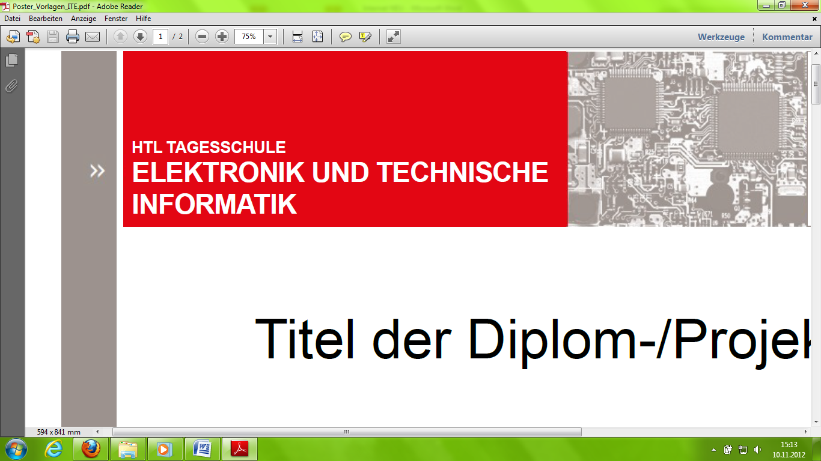

**HTL ABENDSCHULE**

**INFORMATIONSTECHNOLOGIE**

**Cloudbasiertes Backupmanagementsystem**



**Heutzutage** benutzt fast jeder den einen oder anderen Cloud-Dienst; Wir alle kennen Google Drive, Dropbox oder ICloud.

Was wäre wenn man Backups aber dynamisch verwalten kann, unabhängig vom Anbieter dieses Clouddienstes?

**BackupMagician** ist unsere Lösung für genau dieses Problem. Durch eine ausgeklügelte Softwarearchitektur und einem smarten Usermanagement macht es die Software möglich, Backups von verschiedenen Clients dynamisch zu steuern und zu verwalten.

Egal, ob auf einem Cloud-Speicher, lokal oder auf einem anderen Rechner: BackupMagician macht es möglich.

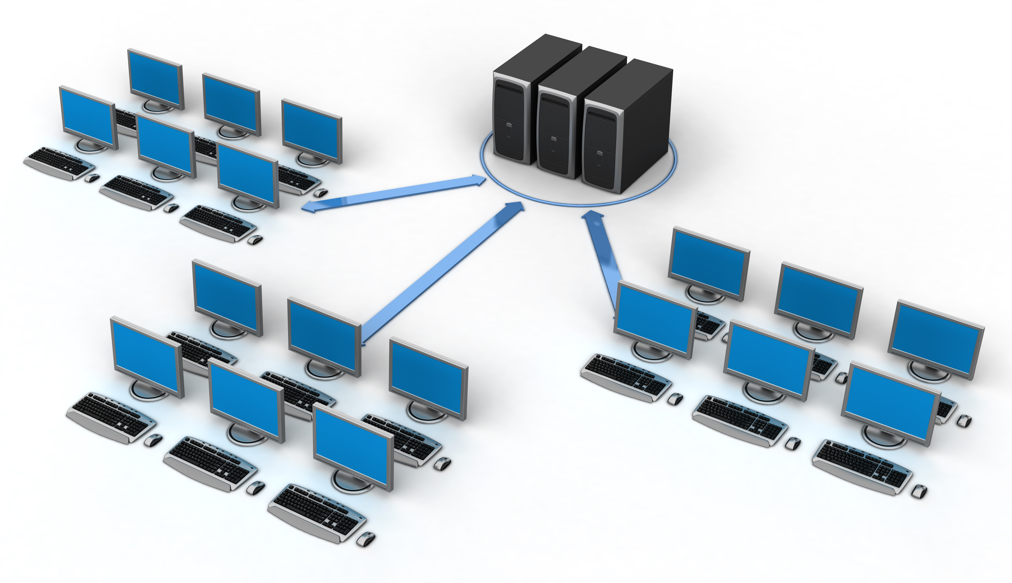

Zur Steuerung der Software wird es ein Online-Webinterface geben, welches von Usern vom PC / Laptop oder vom Handy angesteuert werden kann.

Über dieses Interface ist es dem User möglich, sich zu registrieren und Aufgaben (sogenannte Tasks) an die Clients zu schicken.

Clients sind einfach zu registrieren; Einfach die Clientsoftware installieren und mit einem User authentifizieren, schon kann di Backupmagie beginnen.

**D I P L O M A R B E I T**

Team:

Polak Rene

Morhammer Roland

Rus Alex

Betreuer:

Prof. Ing. Mag. Manfred OBERKERSCH  
 Prof. Dl Endre Beda

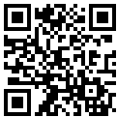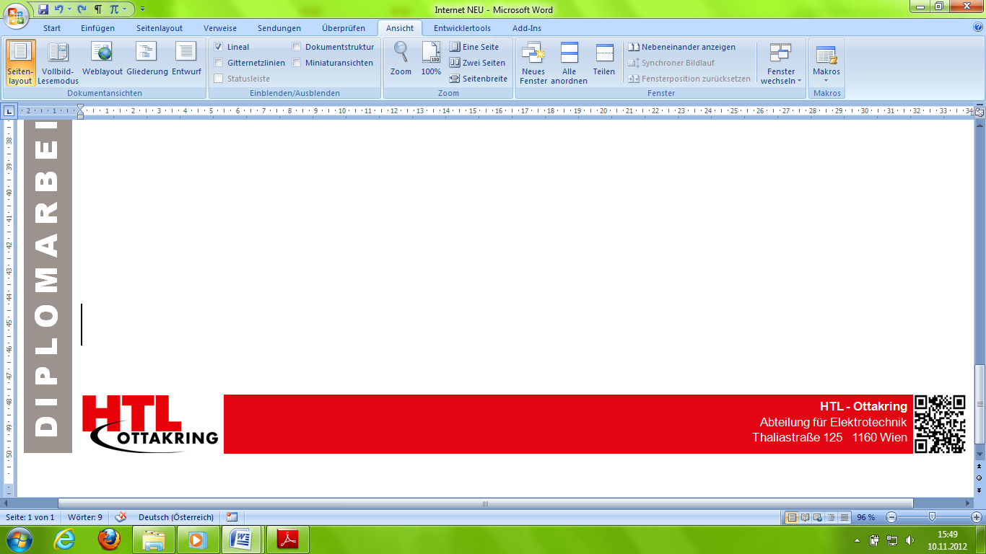

**HTL - Ottakring**

Informatik für Berufstätige

Thaliastraße 125 • 1160 Wien